
Complementos de Bases de Dados
2025/2026
Licenciatura em Engª. Informática
1ª Fase Relatório Técnico

Turma: PL3
Horário de Laboratório: Quarta – Feira 16:30/18:30
Docente: Cláudio Sapateiro
Grupo
Nº202300160, Guilherme do Nascimento Garcia
Nº202200315, Samuel Silva

- Introdução 4
- Especificação de Requisitos 4
- Modelo Relacional (Modelo de dados) 5
  - Diagrama do Modelo Entidade Relação 13
  - Diagrama do Modelo Relacional 14
- Definição do Layout 15
  - Identificação do espaço ocupado por tabela 15
  - Especificação dos FIlegroups 17
  - Schemas 18
- Verificação da migração de dados 18
  - Consultas sobre a base de dados original 19
  - Consultas sobre a nova base de dados 29
- Programação 35
  - Views 35
  - Functions 35
  - Stored procedures 36
  - Triggers 38
- Catálogo/Metadados 38
  - Monitorização 38
- Descrição da Demonstração 39
  - Script de demonstração 39
- Conclusões 39

- Introdução
O presente projeto tem como principal objetivo o desenvolvimento e migração de uma base de dados relacional. O trabalho incide sobre o processo de transição dos dados de um sistema legado (base de dados AdventureWorksLegacy) para uma nova estrutura normalizada e otimizada (AdventureWorks), assegurando a integridade, consistência e qualidade dos dados migrados.
O projeto engloba várias fases interdependentes, desde a análise do modelo de dados original, o planeamento da estrutura destino, a definição de chaves primárias e estrangeiras, até à implementação de scripts de migração desenvolvidos em Transact-SQL (T-SQL). Foram também implementadas funções, triggers e stored procedures com o propósito de apoiar o processo de migração e a validação dos dados carregados.
Este projeto visa assim simular um processo real de migração de dados empresariais, combinando práticas de modelação, programação SQL e gestão da integridade referencial, com ênfase na segurança e fiabilidade do sistema resultante.
- Especificação de Requisitos
Especificar os requisitos funcionais apresentados no enunciado do projeto. Estes requisitos devem incluir restrições de integridade ou regras de validação de informação/processos de negócio. Os requisitos que são propostos como melhoria aos expostos no enunciado devem ser incluídos e identificados por RM##.
ID | Descrição | Implementado  (S/N)
R01 | O sistema deverá permitir a migração completa dos dados do sistema legado (AdventureWorksLegacy) para a nova base de dados (AdventureWorks), sem perda de informação. | S
R02 | O sistema deverá garantir a integridade referencial entre todas as tabelas migradas, assegurando que não existam registos órfãos (por exemplo, SalesOrder sem Customer associado). | S
R03 | Deverão ser implementadas stored procedures e functions para apoiar a migração e verificação da qualidade dos dados. | S
R04 | O sistema deverá permitir a gestão de utilizadores, incluindo a criação, edição e remoção de contas (AppUser). | S
R05 | Deverá ser implementada a funcionalidade de recuperação de password, incluindo questão e resposta de segurança, com registo na tabela PasswordRecoveryQuestion. | S
R06 | As passwords e NIF dos clientes devem ser armazenados de forma encriptada ou com hash, garantindo a confidencialidade da informação sensível. | N
R07 | Deverá ser criada a tabela SentEmails, simulando o envio automático de mensagens de recuperação de password, com registo de destinatário, mensagem e data/hora. | S
R08 | O sistema deverá disponibilizar consultas de validação para confirmar a correspondência de dados entre a base de dados original e a nova. | S
R09 | O sistema deverá incluir uma stored procedure sp_dbstatistics que registe, para cada tabela, o número de registos, o espaço ocupado e a data da última atualização, mantendo histórico. | S
R10 | Deverão ser criadas functions utilitárias para apoio à verificação e qualidade dos dados migrados. | S
R11 | O género de um Customer é opcional e pode não ser inserido | S

- Modelo Relacional (Modelo de dados)
ProductMaster
Representa o produto base (ex.: “HL Touring Frame”)
- `product_master_id` (PK)
- `product_name` (ex.: “HL Touring Frame”)
- `model` (ex.: “HL Touring Frame”)
- `category_id` (FK → ProductCategory)
- `subcategory_id` (FK → ProductSubcategory)
- `product_line_id` (FK → ProductLine, opcional)
- `class_id` (FK → ProductClass, opcional)
- `description` (ex.: “The HL aluminum frame is custom-shaped for strength and durability.”)

ProductVariant
Representa uma variação específica de um produto (cor, tamanho, peso, preço).
- `product_variant_id` (PK)
- `product_master_id` (FK → ProductMaster)
- `variant_name` (ex.: “HL Touring Frame – Red”)
- `color_id` (FK → ProductColor, opcional)
- `style_id` (FK → ProductStyle, opcional)
- `size` (ex.: 'S', 'L', '60')
- `size_range_id` (FK → ProductSizeRange, opcional)
- `size_unit_measure_code` (FK → UnitOfMeasure, opcional)
- `weight` (DECIMAL, ex.: 3.08, opcional)
- `weight_unit_measure_code` (FK → UnitOfMeasure, opcional)
- `finished_goods_flag` (BIT)
- `standard_cost` (DECIMAL(10,2))
- `list_price` (DECIMAL(10,2))
- `dealer_price` (DECIMAL(10,2))
- `days_to_manufacture` (INT)
- `safety_stock_level` (INT)

ProductColor
Representa a cor de um produto.
- `color_id` (PK)
- `name` (ex.: “Blue”, “Yellow”)

ProductCategory
Representa a categoria do produto.
- `category_id` (PK)
- `name` (ex.: “Components”)

ProductSubcategory
Representa a subcategoria de um produto.
- `subcategory_id` (PK)
- `name` (ex.: “Frames”)

ProductLine
Representa a linha do produto.
- `product_line_id` (PK)
- `name` (ex.: “T”)

ProductClass
Representa a classe do produto.
- `class_id` (PK)
- `name` (ex.: “H”)

ProductStyle
Representa o estilo do produto.
- `style_id` (PK)
- `name` (ex.: “U”)

ProductSizeRange
Representa a gama de tamanhos de um produto.
- `size_range_id` (PK)
- `name` (ex.: “60-62 CM”)

UnitOfMeasure
Representa as unidades de medida.
- `unit_measure_code` (PK)
- `name` (ex.: “Pounds”, “Centimeters”)
- `conversion_to_base` (DECIMAL(10,6), ex.: 0.453592 para LB → KG)

Customer
Representa um cliente.
- `customer_id` (PK)
- `title` (ex.: “Mr.”)
- `first_name` (ex.: “Jon”)
- `middle_name` (ex.: “V”)
- `last_name` (ex.: “Yang”)
- `birth_date` (DATE)
- `marital_status` (CHAR(1))
- `gender` (CHAR(1), opcional)
- `email_address` (NVARCHAR(100))
- `yearly_income` (DECIMAL(10,2))
- `education` (NVARCHAR(50))
- `occupation` (NVARCHAR(50))
- `number_cars_owned` (INT)
- `date_first_purchase` (DATE)
- `nif` (NVARCHAR(20), armazenado **encriptado**)

CustomerAddress
Representa o endereço de um cliente.
- `customer_address_id` (PK)
- `customer_id` (FK → Customer)
- `address_line1` (NVARCHAR(255))
- `city` (NVARCHAR(100))
- `state_province_id` (FK → StateProvince)
- `postal_code` (NVARCHAR(20))
- `country_id` (FK → CountryRegion)
- `phone` (NVARCHAR(50))

StateProvince
Representa um estado ou província.
- `state_province_id` (PK)
- `code` (NVARCHAR(10))
- `name` (NVARCHAR(100))
- `country_id` (FK → CountryRegion)

CountryRegion
Representa um país ou região.
- `country_id` (PK)
- `code` (NVARCHAR(10))
- `name` (NVARCHAR(100))

SalesOrder
Representa uma venda (pedido principal).
- `sales_order_id` (PK)
- `sales_order_number` (NVARCHAR(50))
- `customer_id` (FK → Customer)
- `sales_territory_id` (FK → SalesTerritory)
- `order_date` (DATE)
- `due_date` (DATE)
- `currency_id` (FK → Currency)
- `ship_date` (DATE)

SalesOrderLine
Representa uma variação de produto vendida dentro de um pedido.
- `sales_order_line_id` (PK)
- `sales_order_id` (FK → SalesOrder)
- `line_number` (INT)
- `product_variant_id` (FK → ProductVariant)
- `product_standard_cost` (DECIMAL(10,2))
- `unit_price` (DECIMAL(10,2))
- `quantity` (INT)
- `tax_amt` (DECIMAL(10,2))
- `freight` (DECIMAL(10,2))

SalesTerritory
Representa uma região ou território de vendas.
- `sales_territory_id` (PK)
- `region` (NVARCHAR(100))
- `country_region_id` (FK → CountryRegion)
- `territory_group` (NVARCHAR(100), opcional)

Currency
Representa a moeda usada nas transações.
- `currency_id` (PK)
- `code` (NVARCHAR(10))
- `name` (NVARCHAR(50))

AppUser
Representa um utilizador da aplicação (cliente ou administrativo).
- `app_user_id` (PK)
- `customer_id` (FK → Customer, opcional)
- `email` (NVARCHAR(100))
- `password_hash` (NVARCHAR(255))
- `is_active` (BIT DEFAULT 1)
- `created_at` (DATETIME DEFAULT GETDATE())
- `last_login` (DATETIME)

PasswordRecoveryQuestion
Pergunta de segurança para recuperação de password.
- `question_id` (PK)
- `app_user_id` (FK → AppUser)
- `question_text` (NVARCHAR(255))
- `answer_hash` (NVARCHAR(255))

SentEmails
Simula envio de emails.
- `sent_email_id` (PK)
- `recipient_email` (NVARCHAR(100))
- `subject` (NVARCHAR(255))
- `message` (NVARCHAR(MAX))
- `sent_at` (DATETIME DEFAULT GETDATE())

Conjuntos de Relacionamentos & Restrições

ProductMaster_ProductVariant (1:N)
- Um **ProductMaster** “possui” várias **ProductVariants**.
- **1 ProductMaster** pode ter **N ProductVariants** *(participação total)*.
- **1 ProductVariant** pertence **sempre** a **1 ProductMaster** *(participação total)*.

ProductMaster_ProductCategory (N:1)
- Um **ProductMaster** “pertence a” uma **ProductCategory**.
- **1 ProductCategory** pode conter **N ProductMasters** *(participação parcial)*.
- **1 ProductMaster** pertence **sempre** a **1 ProductCategory** *(participação total)*.

ProductMaster_ProductSubcategory (N:1)
- Um **ProductMaster** “pertence a” uma **ProductSubcategory**.
- **1 ProductSubcategory** pode ter **N ProductMasters** *(participação parcial)*.
- **1 ProductMaster** pertence **sempre** a **1 ProductSubcategory** *(participação total)*.

ProductMaster_ProductLine (N:1)
- Um **ProductMaster** “tem” uma **ProductLine*.
- **1 ProductLine* pode conter **N ProductMasters** *(participação parcial)*.
- **1 ProductMaster** pertence **sempre** a **1 ProductLine** *(participação total)*.

ProductMaster_ProductClass(N:1)
- Um **ProductMaster** “pertence a” uma **ProductClass**.
- **1 ProductClass** pode ter **N ProductMasters** *(participação parcial)*.
- **1 ProductMaster** pertence **sempre** a **1 ProductClass** *(participação total)*.

ProductVariant_ProductColor (N:1)
- Um **ProductVariant** “tem” uma **ProductColor**.
- **1 ProductColor** pode ser usada por **N ProductVariants** *(participação parcial)*.
- **1 ProductVariant** pode **não ter cor** *(participação parcial)*.

ProductVariant_ProductStyle (N:1)
- Um **ProductVariant** “tem” um **ProductStyle**.
- **1 ProductStyle** pode estar associado a **N ProductVariants** *(participação parcial)*.
- **1 ProductVariant** pode **não ter estilo** *(participação parcial)*.

ProductVariant_ProductSizeRange (N:1)
- Um **ProductVariant** “tem” um **ProductSizeRange**.
- **1 ProductSizeRange** pode estar associado a **N ProductVariants** *(participação parcial)*.
- **1 ProductVariant** pode **não ter SizeRange** *(participação parcial)*.

ProductVariant_UnitOfMeasure (N:1)
- Um **ProductVariant** “utiliza” unidades de medida (peso e tamanho).
- **1 UnitOfMeasure** pode ser usada em **N ProductVariants** *(participação parcial)*.
- **1 ProductVariant** pode **não ter unidade definida** *(participação parcial)*.

Customer_CustomerAddress (1:N)
- Um **Customer** “pode ter” vários **CustomerAddresses**.
- **1 Customer** pode ter **N endereços** *(participação parcial)*.
- **1 CustomerAddress** pertence **sempre** a **1 Customer** *(participação total)*.

CustomerAddress_StateProvince (N:1)
- Um **CustomerAddress** “pertence a” um **StateProvince**.
- **1 StateProvince** pode ter **N CustomerAddresses** *(participação parcial)*.
- **1 CustomerAddress** pertence **sempre** a **1 StateProvince** *(participação total)*.

CustomerAddress_CountryRegion (N:1)
- Um **CustomerAddress** “pertence a” um **CountryRegion**.
- **1 CountryRegion** pode ter **N CustomerAddresses** *(participação parcial)*.
- **1 CustomerAddress** pertence **sempre** a **1 CountryRegion** *(participação total)*.

StateProvince_CountryRegion (N:1)
- Um **StateProvince** “pertence a” um **CountryRegion**.
- **1 CountryRegion** pode ter **N StateProvinces** *(participação parcial)*.
- **1 StateProvince** pertence **sempre** a **1 CountryRegion** *(participação total)*.

SalesOrder_SalesOrderLine (1:N)
- Um **SalesOrder** “contém” várias **SalesOrderLines**.
- **1 SalesOrder** tem **N SalesOrderLines** *(participação total)*.
- **1 SalesOrderLine** pertence **sempre** a **1 SalesOrder** *(participação total)*.

SalesOrderLine_ProductVariant (N:1)
- Uma **SalesOrderLine** “refere-se a” um **ProductVariant**.
- **1 ProductVariant** pode aparecer em **N SalesOrderLines** *(participação parcial)*.
- **1 SalesOrderLine** refere-se **sempre** a **1 ProductVariant** *(participação total)*.

SalesOrder_Customer (N:1)
- Um **SalesOrder** “é feito por” um **Customer**.
- **1 Customer** pode ter **N SalesOrders** *(participação parcial)*.
- **1 SalesOrder** pertence **sempre** a **1 Customer** *(participação total)*.

SalesOrder_SalesTerritory (N:1)
- Um **SalesOrder** “ocorre em” um **SalesTerritory**.
- **1 SalesTerritory** pode estar associado a **N SalesOrders** *(participação parcial)*. - **1 SalesOrder** pertence **sempre** a **1 SalesTerritory** *(participação total)*.

SalesOrder_Currency (N:1)
- Uma **SalesOrder** “é faturada em” uma **Currency**.
- **1 Currency** pode estar associada a **N SalesOrders** *(participação parcial)*.
- **1 SalesOrder** usa **sempre 1 Currency** *(participação total)*.

AppUser_Customer (1:1)
- Um **AppUser** “pode estar associado a” um **Customer**.
- **1 Customer** pode ter **no máximo 1 AppUser** *(participação parcial)*.
- **1 AppUser** pode **não ter Customer** *(participação parcial)*.

AppUser_PasswordRecoveryQuestion (1:1)
- Um **AppUser** “tem” uma **PasswordRecoveryQuestion**.
- **1 AppUser** tem **no máximo 1 questão** *(participação parcial)*.
- **1 PasswordRecoveryQuestion** pertence **sempre** a **1 AppUser** *(participação total)*.

AppUser_SentEmails (1:N)
- Um **AppUser** “pode enviar” vários **SentEmails**.
- **1 AppUser** pode ter **N emails enviados** *(participação parcial)*.
- **1 SentEmail** pertence **sempre** a **1 AppUser** *(participação total)*.

Diagrama do Modelo Entidade Relação

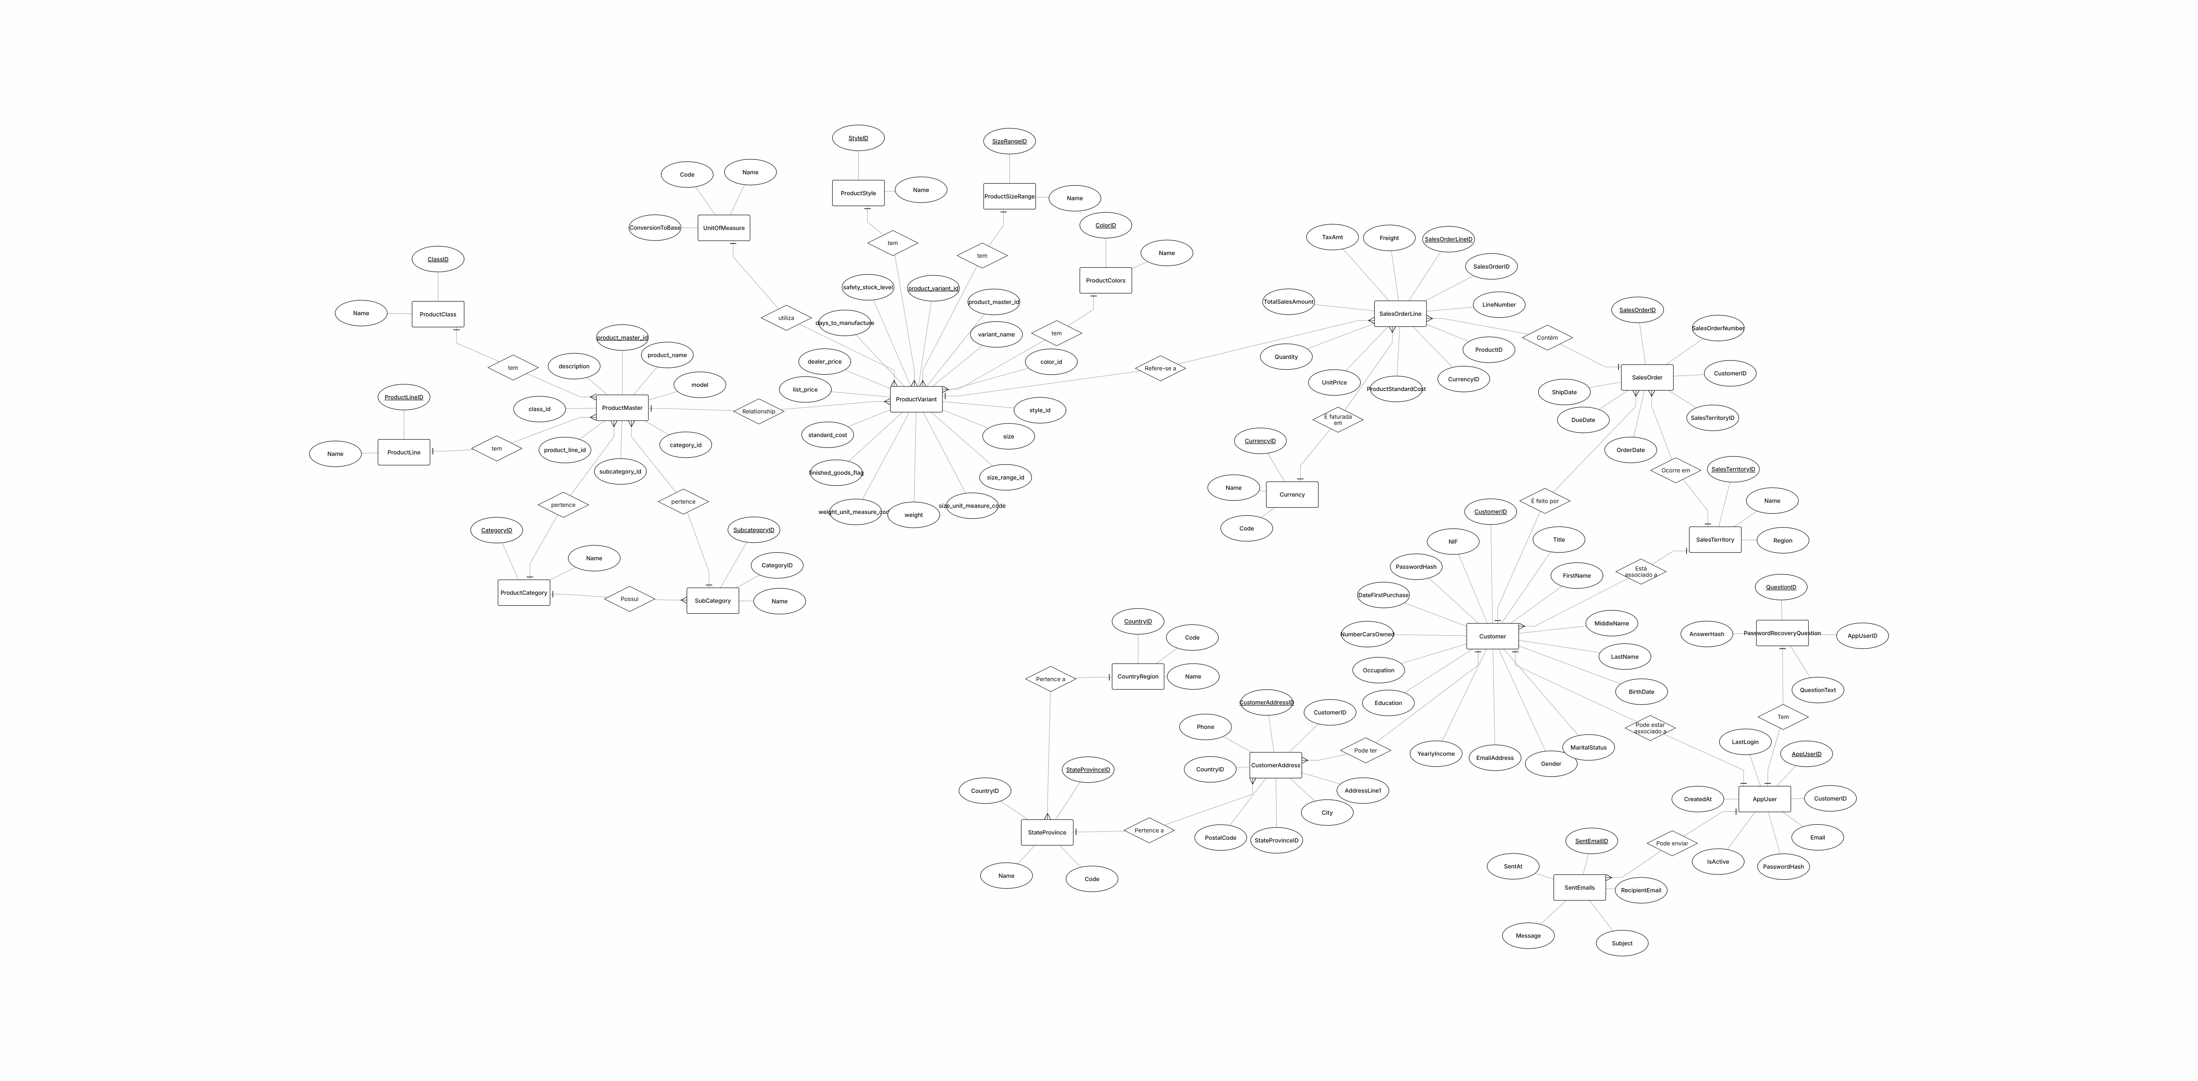

Diagrama do Modelo Relacional
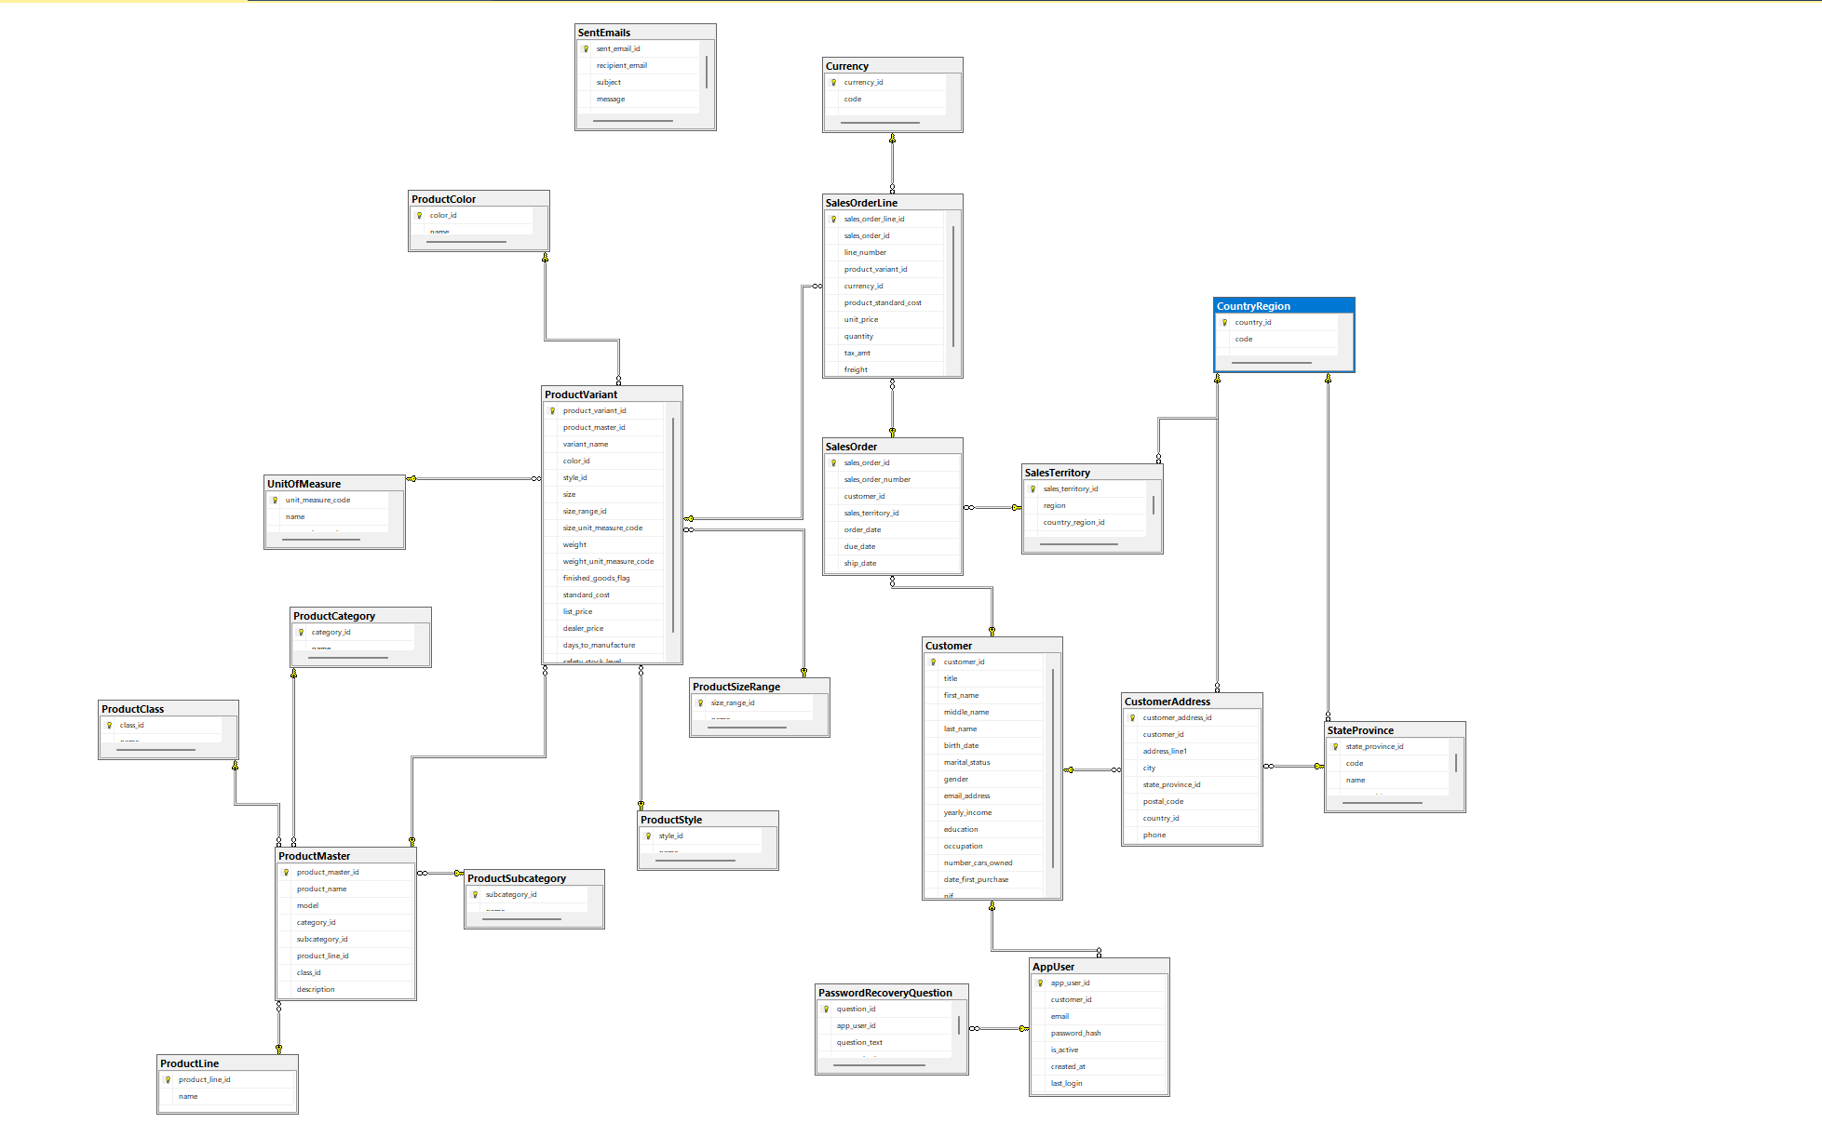

- Definição do Layout
A base de dados AdventureWorks foi estruturada de forma a otimizar o desempenho e a gestão de espaço através da utilização de Filegroups.
Cada filegroup agrega um conjunto de tabelas com características de utilização semelhantes, permitindo isolar operações intensivas de leitura e escrita das tabelas de referência e apoio.
Para suportar esta organização, foi realizada uma análise ao volume de dados e à frequência de acesso após a migração da base de dados, identificando-se as tabelas de uso mais intensivo e as de consulta predominante.
Com base nessa análise, foram definidas prioridades de armazenamento que orientaram a criação dos filegroups, separando as áreas de dados transacionais, referenciais e estruturais de forma a otimizar o desempenho global e a eficiência do sistema.

Identificação do espaço ocupado por tabela

Nome Tabela | Dimensão do Registo | Nº de Registos (inicial/final)
SaleOrderLine | 67,27 | 60398
Customer | 202,98 | 18484
AppUser | 200,77 | 18484
CustomerAddress | 130,74 | 18484
SalesOrder | 53,02 | 27659
ProductVariant | 165,08 | 397
ProductMaster | 275,36 | 119
ProductClass | 2730,67 | 3
ProductStyle | 2730,67 | 3
ProductCategory | 2048 | 4
ProductLine | 2048 | 4
UnitOfMeasure | 1638,4 | 5
CountryRegion | 1365,33 | 6
ProductColor | 819,2 | 10
ProductSizeRange | 819,2 | 10
SalesTerritory | 819,2 | 10
dbStatistics | 372,36 | 22
ProductSubcategory | 221,41 | 37
StateProvince | 154,57 | 53
Currency | 78,02 | 105
PasswordRecoveryQuestion | 0 | 0
SentEmails | 0 | 0

Especificação dos FIlegroups

Nome Filegroup | Tabelas associadas | Parâmetros
FG_Primary | Tabelas de sistema | Dimensão inicial: 10MB  Taxa de crescimento: 10%
FG_HighUsage | Tabelas de Escrita/Leitura muito frequente  - SaleOrder  - SaleOrderLine  - ProductVariant  - Customer | Dimensão inicial: 8 GB (~6Gb de dados)  Taxa de crescimento: (10%)
FG_Secondary | Tabelas associadas:  - ProductMaster  - Currency  - SalesTerritory  - ProductCategory  - ProductSubcategory  - ProductLine  - ProductColor  - ProductClass  - ProductStyle  - ProductSizeRange  - UnitOfMeasure  - CountryRegion  - StateProvince  - SentEmails | Dimensão inicial: 2 GB (~<1Gb de dados)  Taxa de crescimento: (512M)

Schemas

Nome | Descrição
Customer | Reúne a informação associada aos clientes e respetivos dados de contacto.
Sales | Contém todas as entidades relacionadas com o processo de venda e faturação.
Product | Inclui toda a estrutura de produtos e respetivas características.
Core | Armazena tabelas de apoio, lookup e configuração global.

- Verificação da migração de dados

Abaixo estão os queries utilizados para a validação de dados, após o grupo garantir que a migração de dados estava bem feita foram validados se o número total de records bate certo com a base de dados Legacy.
Nos pontos seguintes estão misturados queries à base de dados antiga assim como à nova em simultâneo de modo a ser fácil validar se existe uma diferença no número de records.
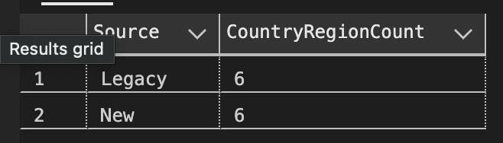
Exemplo:

Consultas sobre a base de dados original

SELECT
'Legacy' AS Source,
COUNT(DISTINCT L.CurrencyAlternateKey) AS CurrencyCount
FROM AdventureWorksLegacy.dbo.Currency AS L
UNION ALL
SELECT
'New',
COUNT(*)
FROM AdventureWorks.dbo.Currency;
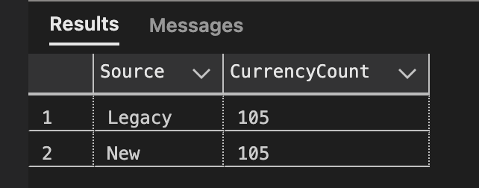
Objetivo: Compara o número total de moedas existentes entre a base de dados antiga (AdventureWorksLegacy) e a nova (AdventureWorks).

SELECT
'Legacy' AS Source,
COUNT(DISTINCT L.SalesTerritoryRegion) AS TerritoryCount
FROM AdventureWorksLegacy.dbo.SalesTerritory AS L
UNION ALL
SELECT
'New',
COUNT(*)
FROM AdventureWorks.dbo.SalesTerritory;
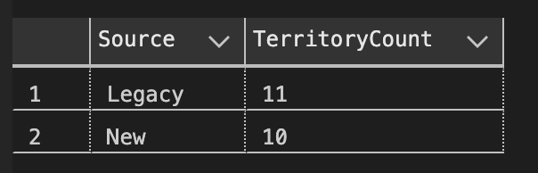
Objetivo: Comparar a quantidade de regiões de território de vendas entre as bases antiga e nova.

SELECT COUNT(*) AS UnmappedLegacyOrders FROM AdventureWorksLegacy.dbo.Sales AS S LEFT JOIN AdventureWorks.dbo.SalesOrder AS SO ON dbo.TrimSpaces(S.SalesOrderNumber) = dbo.TrimSpaces(SO.sales_order_number) WHERE SO.sales_order_id IS NULL;
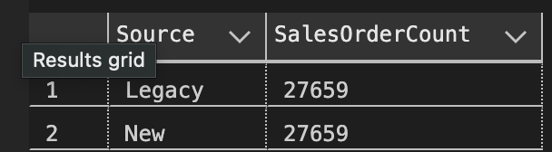
Objetivo: Identificar encomendas da base antiga que não têm correspondência na base nova.

SELECT
'Legacy' AS Source,
COUNT(*) AS SalesOrderLineCount
FROM AdventureWorksLegacy.dbo.Sales AS S
UNION ALL
SELECT
'New',
COUNT(*)
FROM AdventureWorks.dbo.SalesOrderLine;
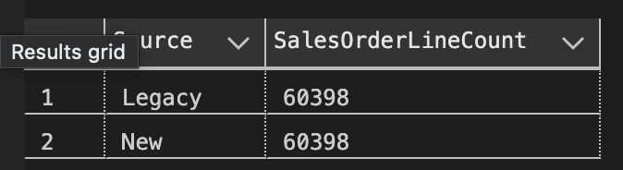
Objetivo: Comparar o número total de linhas de encomenda entre a base antiga e a nova.

SELECT
'Legacy' AS Source,
COUNT(DISTINCT EnglishProductCategoryName) AS CategoryCount
FROM AdventureWorksLegacy.dbo.Products
UNION ALL
SELECT
'New',
COUNT(*) AS CategoryCount
FROM AdventureWorks.dbo.ProductCategory;
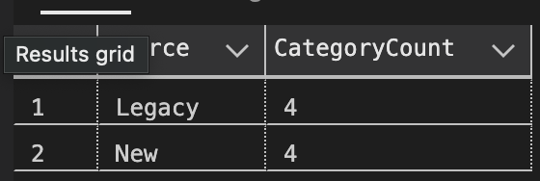
Objetivo: Comparar o número de categorias de produtos entre a base de dados antiga e a nova.

SELECT
'Legacy' AS Source,
COUNT(*) AS SubCategoryCount
FROM AdventureWorksLegacy.dbo.ProductSubCategory
UNION ALL
SELECT
'New',
COUNT(*) AS SubCategoryCount
FROM AdventureWorks.dbo.ProductSubcategory;
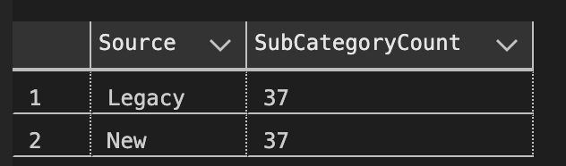
Objetivo: Comparar a quantidade total de subcategorias entre as duas bases.

SELECT
'Legacy' AS Source,
COUNT(DISTINCT L.Color) AS ColorCount
FROM AdventureWorksLegacy.dbo.Products AS L
WHERE L.Color IS NOT NULL AND L.Color <> ''
UNION ALL
SELECT
'New',
COUNT(*) AS ColorCount
FROM AdventureWorks.dbo.ProductColor;
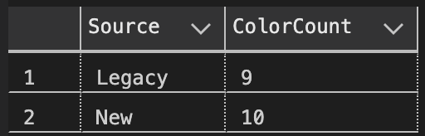
Objetivo: Comparar o número de cores de produtos distintas entre as duas bases.

SELECT
'Legacy' AS Source,
COUNT(DISTINCT dbo.TrimSpaces(L.SizeRange)) AS SizeRangeCount
FROM AdventureWorksLegacy.dbo.Products AS L
WHERE L.SizeRange IS NOT NULL AND L.SizeRange <> ''
UNION ALL
SELECT
'New',
COUNT(*) AS SizeRangeCount
FROM AdventureWorks.dbo.ProductSizeRange;
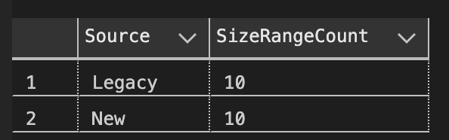
Objetivo: Comparar o número de faixas de tamanho (SizeRange) entre as bases.

SELECT
'Legacy' AS Source,
COUNT(DISTINCT dbo.TrimSpaces(L.Class)) AS ProductClassCount
FROM AdventureWorksLegacy.dbo.Products AS L
WHERE L.Class IS NOT NULL AND L.Class <> ''
UNION ALL
SELECT
'New',
COUNT(*) AS ProductClassCount
FROM AdventureWorks.dbo.ProductClass;
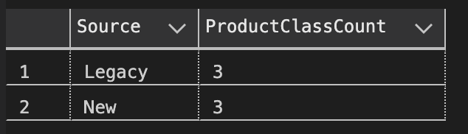
Objetivo: Comparar a quantidade de classes de produtos entre as duas bases.

SELECT
'Legacy' AS Source,
COUNT(*) AS ProductVariantCount
FROM AdventureWorksLegacy.dbo.Products
UNION ALL
SELECT
'New',
COUNT(*) AS ProductVariantCount
FROM AdventureWorks.dbo.ProductVariant;
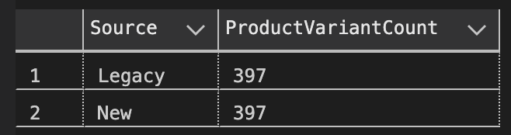
Objetivo: Comparar o número total de variantes de produto (combinações de cor, tamanho, estilo, etc.) entre as bases.

SELECT
'Legacy' AS Source,
COUNT(DISTINCT dbo.TrimSpaces(C.CountryRegionCode)) AS CountryRegionCount
FROM AdventureWorksLegacy.dbo.Customer AS C
WHERE C.CountryRegionCode IS NOT NULL
UNION ALL
SELECT
'New',
COUNT(*) AS CountryRegionCount
FROM AdventureWorks.dbo.CountryRegion;

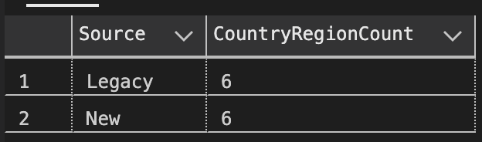
Objetivo: Comparar o número total de regiões de país (CountryRegion) entre a base antiga e a nova.

SELECT
'Legacy' AS Source,
COUNT(DISTINCT dbo.TrimSpaces(C.StateProvinceCode)) AS StateProvinceCount
FROM AdventureWorksLegacy.dbo.Customer AS C
WHERE C.StateProvinceCode IS NOT NULL
UNION ALL
SELECT
'New',
COUNT(*) AS StateProvinceCount
FROM AdventureWorks.dbo.StateProvince;
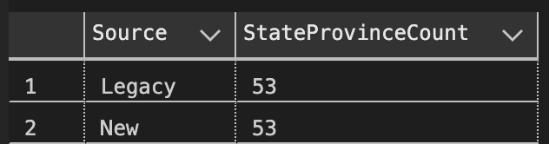
Objetivo: Comparar o número total de estados/províncias entre as duas bases de dados.

SELECT
'Legacy' AS Source,
COUNT(*) AS CustomerCount
FROM AdventureWorksLegacy.dbo.Customer
WHERE EmailAddress IS NOT NULL
UNION ALL
SELECT
'New',
COUNT(*) AS CustomerCount
FROM AdventureWorks.dbo.Customer;
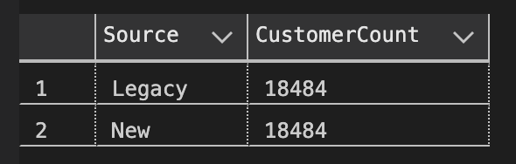
Objetivo: Comparar o número total de clientes migrados entre as duas bases.

SELECT
'Legacy' AS Source,
COUNT(*) AS AddressCount
FROM AdventureWorksLegacy.dbo.Customer
WHERE AddressLine1 IS NOT NULL
UNION ALL
SELECT
'New',
COUNT(*) AS AddressCount
FROM AdventureWorks.dbo.CustomerAddress;
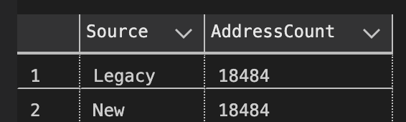
Objetivo: Comparar o número de endereços de clientes entre as duas bases.

Consultas sobre a nova base de dados

SELECT COUNT(*) AS LinesWithoutValidVariant FROM AdventureWorks.dbo.SalesOrderLine AS L LEFT JOIN AdventureWorks.dbo.ProductVariant AS PV ON L.product_variant_id = PV.product_variant_id WHERE PV.product_variant_id IS NULL;
Objetivo: Detetar linhas de encomenda que não estão associadas a um produto válido.

SELECT TOP 10 S.SalesOrderNumber, S.TotalSalesAmount, S.UnitPrice, CAST( ROUND( TRY_CONVERT(DECIMAL(18,4), S.TotalSalesAmount) / NULLIF(TRY_CONVERT(DECIMAL(18,4), S.UnitPrice), 0), 0) AS INT ) AS ExpectedQuantityFromLegacy, L.quantity AS MigratedQuantity FROM AdventureWorksLegacy.dbo.Sales AS S JOIN AdventureWorks.dbo.SalesOrder AS SO ON dbo.TrimSpaces(S.SalesOrderNumber) = dbo.TrimSpaces(SO.sales_order_number) JOIN AdventureWorks.dbo.SalesOrderLine AS L ON SO.sales_order_id = L.sales_order_id ORDER BY S.SalesOrderNumber;
Objetivo: Validar se a quantidade migrada (L.quantity) corresponde à quantidade calculada a partir dos valores da base antiga.

SELECT COUNT(*) AS OrphanedOrders FROM AdventureWorks.dbo.SalesOrder AS SO LEFT JOIN AdventureWorks.dbo.Customer AS C ON SO.customer_id = C.customer_id WHERE C.customer_id IS NULL;
Objetivo: Detetar encomendas sem cliente associado.

SELECT DISTINCT
L.ModelName
FROM AdventureWorksLegacy.dbo.Products AS L
WHERE L.ModelName NOT IN (
SELECT PM.model FROM AdventureWorks.dbo.ProductMaster AS PM
);
Objetivo: Detetar modelos que existem na base antiga mas não foram migrados para ProductMaster.

SELECT COUNT(*) AS OrphanVariants FROM AdventureWorks.dbo.ProductVariant AS PV LEFT JOIN AdventureWorks.dbo.ProductMaster AS PM ON PV.product_master_id = PM.product_master_id WHERE PM.product_master_id IS NULL;
Objetivo: Verificar a integridade referencial entre ProductVariant e ProductMaster.

SELECT DISTINCT dbo.TrimSpaces(C.CountryRegionCode) AS MissingCountryRegionCode
FROM AdventureWorksLegacy.dbo.Customer AS C
WHERE C.CountryRegionCode IS NOT NULL
AND NOT EXISTS (
SELECT 1
FROM AdventureWorks.dbo.CountryRegion AS CR
WHERE CR.code = dbo.TrimSpaces(C.CountryRegionCode)
);
Objetivo: Identificar códigos de país presentes na base antiga mas ausentes na nova.

SELECT DISTINCT dbo.TrimSpaces(C.StateProvinceCode) AS MissingStateProvinceCode
FROM AdventureWorksLegacy.dbo.Customer AS C
WHERE C.StateProvinceCode IS NOT NULL
AND NOT EXISTS (
SELECT 1
FROM AdventureWorks.dbo.StateProvince AS SP
WHERE SP.code = dbo.TrimSpaces(C.StateProvinceCode)
);
Objetivo: Detetar códigos de estado/província que não foram migrados corretamente.

SELECT
L.EmailAddress AS MissingEmail
FROM AdventureWorksLegacy.dbo.Customer AS L
WHERE L.EmailAddress IS NOT NULL
AND NOT EXISTS (
SELECT 1
FROM AdventureWorks.dbo.Customer AS N
WHERE N.email_address = dbo.TrimSpaces(L.EmailAddress)
);
Objetivo: Identificar clientes que não foram migrados (com base no email).

SELECT COUNT(*) AS OrphanCustomerAddresses FROM AdventureWorks.dbo.CustomerAddress AS CA LEFT JOIN AdventureWorks.dbo.Customer AS C ON CA.customer_id = C.customer_id WHERE C.customer_id IS NULL;
Objetivo: Detetar endereços sem cliente associado na nova base de dados.

SELECT COUNT(*) AS OrphanedAppUsers FROM AdventureWorks.dbo.AppUser AS AU LEFT JOIN AdventureWorks.dbo.Customer AS C ON AU.customer_id = C.customer_id WHERE C.customer_id IS NULL;
Objetivo: Garantir que todos os utilizadores (AppUser) estão corretamente associados a um cliente (Customer).

SELECT TOP 10 C.email_address AS CustomerEmail, AU.email AS AppUserEmail FROM AdventureWorks.dbo.AppUser AS AU JOIN AdventureWorks.dbo.Customer AS C ON AU.customer_id = C.customer_id WHERE dbo.TrimSpaces(AU.email) <> dbo.TrimSpaces(C.email_address);
Objetivo: Verificar se o email do AppUser coincide com o email do Customer associado.

SELECT
COUNT(*) AS NullHashes
FROM AdventureWorks.dbo.AppUser
WHERE password_hash IS NULL;

SELECT
MIN(LEN(password_hash)) AS MinHashLength,
MAX(LEN(password_hash)) AS MaxHashLength
FROM AdventureWorks.dbo.AppUser;
Objetivo: Confirmar que todas as palavras-passe foram corretamente encriptadas e armazenadas em formato de hash.

Query especifica ao Grupo20 - Top5 productos mais vendidos
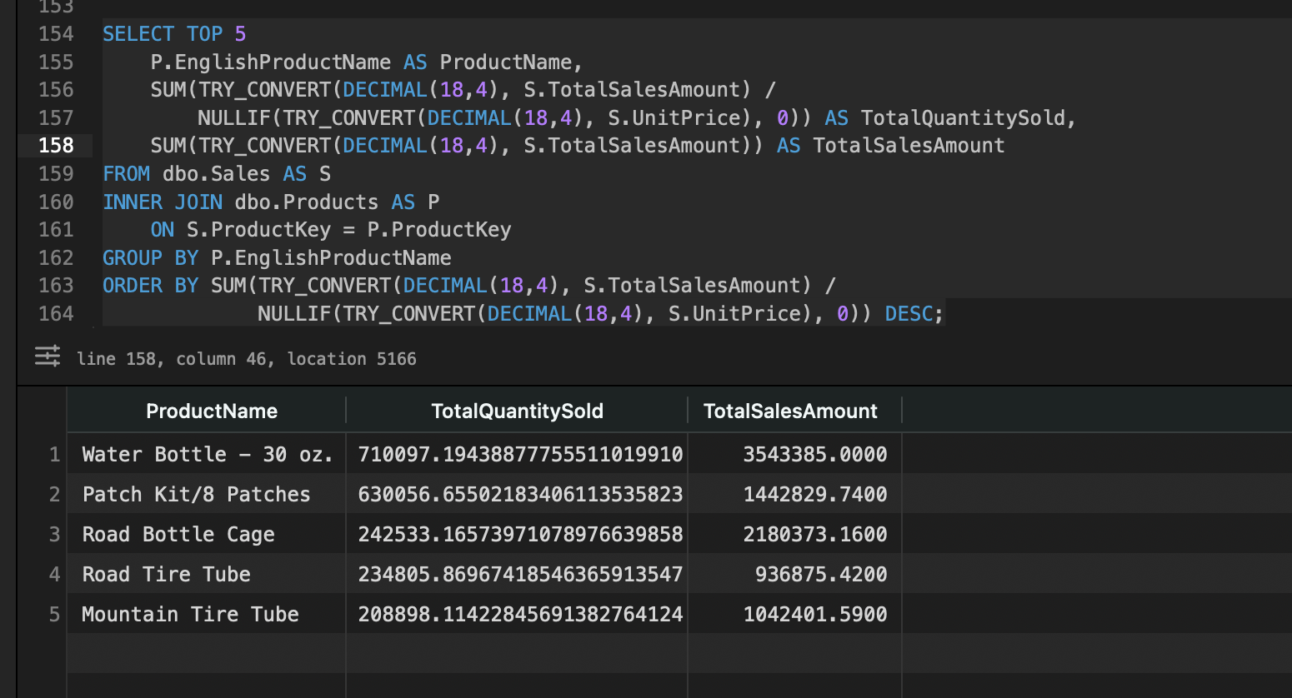
Legacy:
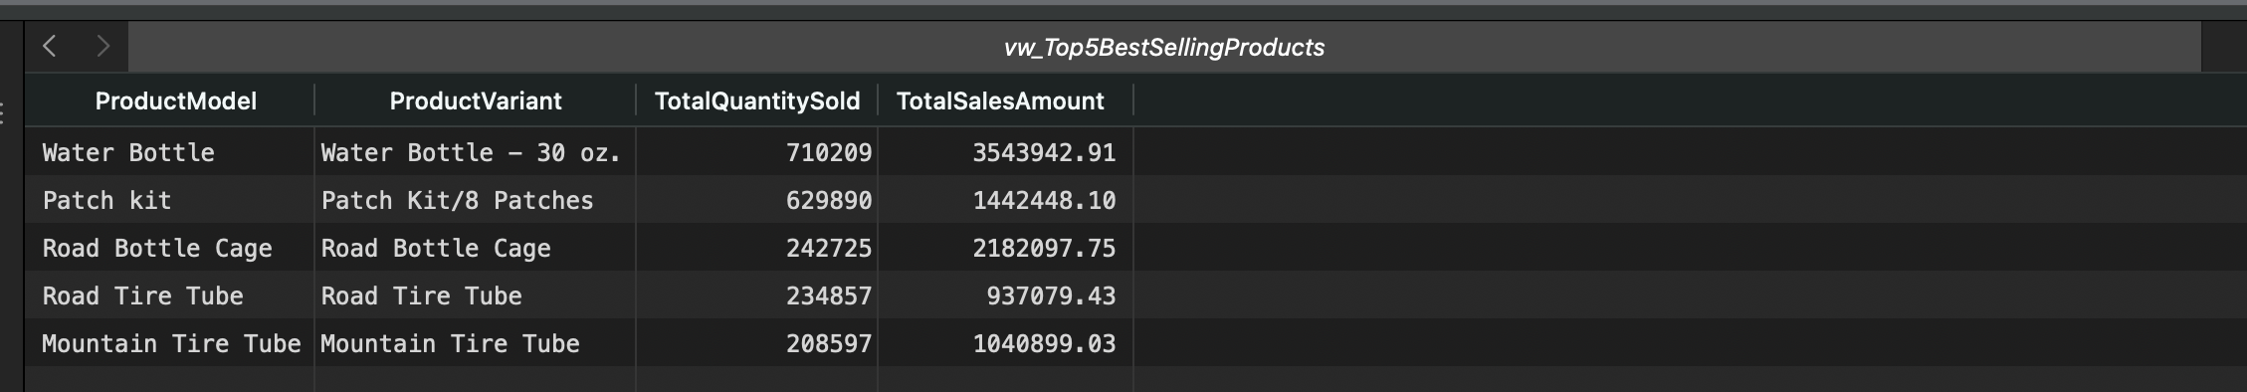
Nova:

Validar uma venda e todos productos associados

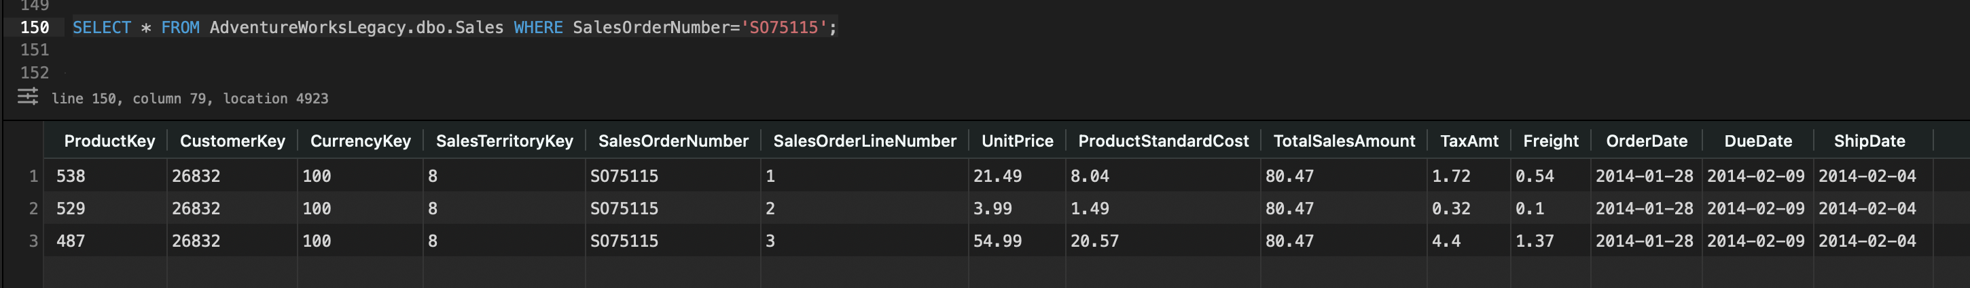
Legacy:

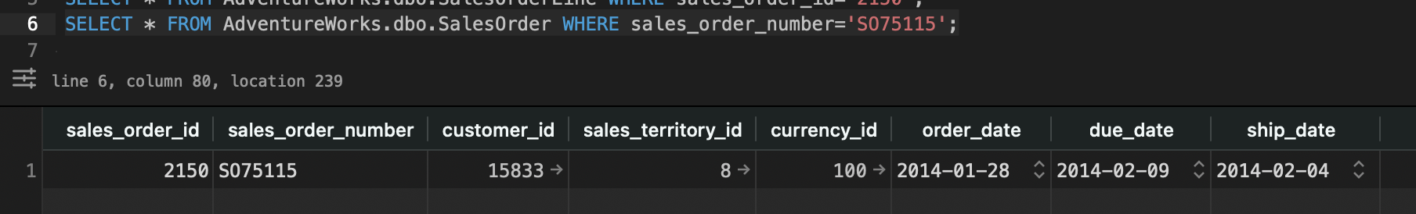
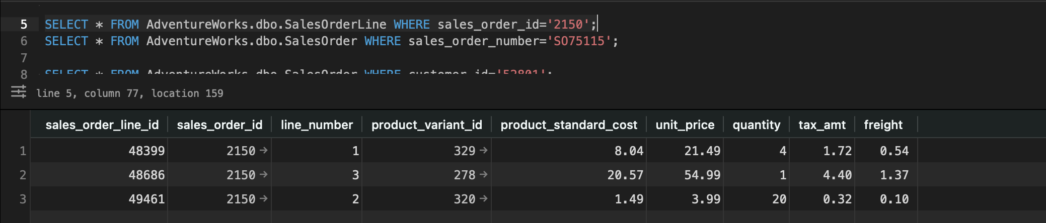
Nova:

- Programação

Views

Nome | Descrição
dbo.vw_ProductCount | Mostra o número total de produtos (registos em ProductVariant).
dbo.vw_SalesCount | Mostra o número total de encomendas distintas (SalesOrder).
dbo.vw_SalesByCustomer | Apresenta o valor total de vendas por cliente, com base na quantidade e preço unitário.
dbo.vw_SalesByYear | Mostra o total de vendas anuais, agrupando por ano da data de encomenda.
dbo.vw_SalesByYearProduct | Apresenta o valor total de vendas por ano e modelo de produto.
dbo.vw_SalesByRegion | Mostra o total de vendas por região de território (SalesTerritory.region).
dbo.vw_ProductDetailed | Combina as tabelas ProductMaster e ProductVariant para fornecer uma visão detalhada de cada produto, incluindo categoria, cor, estilo e medidas.
dbo.vw_CustomerFullInfo | Fornece informação completa de cada cliente, incluindo dados pessoais, endereço, país, estado, e informação do utilizador (AppUser).
dbo.vw_CustomerSalesSummary | Apresenta um resumo de vendas por cliente, incluindo número de encomendas, linhas, total de vendas, impostos e datas da primeira e última compra.

Functions

Nome | Atributos | Requisito | Descrição
dbo.fn_check_duplicate_customers() | Sem parametros | R10 | Função de verificação de qualidade de dados que devolve uma lista de endereços de e-mail duplicados na tabela Customer. Permite identificar inconsistências resultantes da migração.
dbo.TrimSpaces(@Input NVARCHAR(MAX)) | Recebe uma string e remove espaços no início e no fim. | R10 | Função auxiliar usada em quase todas as queries de migração para normalizar texto (como nomes de produtos, categorias e e-mails). Garante que dados com espaços extra sejam tratados corretamente.
dbo.ComputeHash(@input NVARCHAR(MAX)) | Retorna um valor VARBINARY(32) com o hash SHA2_256 do texto de entrada. | R10 | Função utilitária usada para gerar hashes seguros de passwords ou outros campos sensíveis durante a migração, garantindo consistência e confidencialidade.

Stored procedures

Nome | Atributos | Requisito | Descrição
dbo.sp_send_email | @recipient_email NVARCHAR(100), @subject NVARCHAR(255), @message NVARCHAR(MAX) | R10 | Regista mensagens enviadas na tabela SentEmails. Simula o envio de e-mails do sistema.
dbo.sp_add_app_user | @customer_id INT, @email NVARCHAR(100), @password NVARCHAR(255), @question NVARCHAR(255), @answer NVARCHAR(255) | R10 | Permite adicionar um novo utilizador (AppUser) associado a um cliente. Inclui criação de pergunta e resposta de recuperação de password com hash.
dbo.sp_update_app_user | @app_user_id INT, @email NVARCHAR(100), @is_active BIT | R10 | Atualiza o e-mail ou estado ativo de um utilizador existente.
dbo.sp_delete_app_user | @app_user_id INT | R10 | Elimina um utilizador (AppUser) e respetiva pergunta de recuperação de password.
dbo.sp_authenticate_user | @email NVARCHAR(100), @password NVARCHAR(255) | R10 | Autentica um utilizador verificando o e-mail e o hash da password. Atualiza o campo last_login em caso de sucesso.
dbo.sp_recover_password | @email NVARCHAR(100), @answer NVARCHAR(255) | R10 | Permite recuperar a password de um utilizador através da resposta de segurança. Gera nova password temporária e envia-a por e-mail simulado.
dbo.sp_list_sent_emails | Sem parametros | R10 | Lista todos os e-mails enviados (registados na tabela SentEmails).
dbo.sp_dbstatistics | Sem parametros | R09 | Regista na tabela dbStatistics o número de registos, espaço ocupado e data de atualização de todas as tabelas da base de dados. Mantém histórico de execuções sucessivas, permitindo monitorizar o crescimento das tabelas.

Triggers

Nome | Tipo | Tabela | Requisito | Descrição
dbo.tr_utlizador_historico | AFTER UPDATE | dbo.utilizador | R0# | Guarda o histórico de alterações sobre o utilizador

- Catálogo/Metadados

Monitorização

Nome | Atributos | Descrição
dbo.dbStatistics | stat_id INT, table_name NVARCHAR(255), record_count BIGINT, reserved_space_kb DECIMAL(18,2), data_space_kb DECIMAL(18,2), index_size_kb DECIMAL(18,2), unused_space_kb DECIMAL(18,2), collected_at DATETIME | Tabela criada para armazenar estatísticas sobre cada tabela da base de dados, incluindo número de registos, espaço ocupado e data de recolha. Mantém histórico das execuções.
dbo.sp_dbstatistics | (sem parâmetros) | Stored procedure que percorre todas as tabelas da base de dados, recolhe estatísticas com o comando sp_spaceused e regista os resultados na tabela dbStatistics. É usada para monitorizar o crescimento e ocupação de espaço das tabelas.

- Descrição da Demonstração

Script de demonstração
Sequencia de execução do Codigo
- Criação da Base de Dados e Estrutura (Script de Estrutura)
Correr o ficheiro create_db.sql dentro da pasta CBD-Projeto\sql_scripts\schema

- Execução das funções de ajuda á migração
Correr o ficheiro functions.sql dentro da pasta CBD-Projeto\sql_scripts\schema

- Migração dos dados da base de dados antiga para a nova
Dentro da pasta CBD-Projeto\sql_scripts\migration correr sequencialmente o ficheiro migrate_products, migrate_customers, migrate_sales e migrate_app_users.sql
Depois correr o ficheiro statistics.sql que está dentro da pasta CBD-Projeto\sql_scripts\schema

- Validações
Correr todos os ficheiros sql que estão dentro da pasta CBD-Projeto\sql_scripts\validations

- Conclusões
A realização deste projeto permitiu desenvolver um processo completo de migração e reconstrução de uma base de dados relacional, garantindo a integridade, consistência e segurança dos dados. Através da análise e reformulação do modelo de dados da base AdventureWorksLegacy, foi possível criar uma nova estrutura normalizada (AdventureWorks), com todas as relações e restrições adequadas a um ambiente de produção.
Durante o desenvolvimento, foram implementadas funções, stored procedures e triggers em T-SQL para apoiar o processo de migração e assegurar a qualidade dos dados importados.
O projeto apresentou alguns desafios técnicos, nomeadamente a resolução de conflitos de chaves estrangeiras, a conversão de tipos de dados (como valores nulos e numéricos), e a necessidade de ajustar a ordem de carregamento das tabelas para respeitar as dependências entre entidades. Estas dificuldades foram ultrapassadas através do uso de funções de conversão seguras (TRY_CONVERT), verificações condicionais (WHERE NOT EXISTS) e a implementação de controlos de integridade em triggers.
Em suma, o projeto atingiu plenamente os seus objetivos, constituindo uma experiência prática valiosa na aplicação de conceitos de engenharia de dados, segurança e integridade relacional, e demonstrando a importância de boas práticas no desenho e manutenção de bases de dados empresariais.

